Утвержден РМТВ.01.900.01.0100.000 98-ЛУ

Программное обеспечение KTM Smart Stream
Инструкция по установке, настройке и удалению РМТВ.01.900.01.0100.000 98 Листов 14

2021г.
2

РМТВ.01.900.01.0100.000 98

Содержание

1. Установка программного обеспечения .........................................................................5

1.1. Общие сведения........................................................................................................5

1.2. Установка ..................................................................................................................6

1.3. Настройка программного обеспечения..................................................................9

2. Удаление программного обеспечения.........................................................................10

2.1. Удаление стандартными средствами Windows ...................................................10

2.2. Удаление при помощи инсталляционного пакета...............................................11
3

РМТВ.01.900.01.0100.000 98

Настоящий документ предназначен для изучения процесса установки,

настройки и удаления программного обеспечения «KTM Smart Stream» (далее по тек-

сту – KTM Smart Stream). KTM Smart Stream предназначено для управления работой

ультразвуковых счетчиков газа КТМ, ультразвуковых счетчиков жидкостей УЗС, ко-

риолисовых расходомеров КТМ РуМАСС и расходомеров КТМ Дельтапаскаль раз-

личных модификаций и исполнений, а также электронного оборудования, входящего в состав этих изделий. Программное обеспечение позволяет осуществлять дистанци-онное считывание текущих и накопленных показаний расхода, параметров рабочей среды, информационных сообщений и просмотр индикации статусного состояния из-делий.
Настоящий документ содержит описание процедуры и действия пользователя при установке, настройке и удалению KTM Smart Stream (далее по тексту – инструк-ция).
Процедура проведения работ по инсталляции, настройке, восстановлению ра-ботоспособности, проверке работоспособности и удалению KTM Smart Stream должна проводиться персоналом, изучившим настоящую инструкцию и эксплуатаци-онную документацию на программное обеспечение.
Ответственность за соблюдение требований настоящего документа возлага-ется на специалистов, выполняющих сервисные и настроечные работы, а также адми-нистрирование программного обеспечения.
При работе с программным обеспечением сторонних разработчиков, взаимо-действующимс KTM Smart Stream, пользоватьсяруководствами по эксплуатации, ин-струкциями и указаниями,поставляемыми с соответствующим программным продук-том на электронных и бумажных носителях.
Все изменения системных настроек, влияющие прямым или косвенным обра-зом на работу KTM Smart Stream, настройки программных и аппаратных средств, об-новление драйверов устройств и установка программного обеспечения сторонних разработчиков должны быть согласованы с разработчиком KTM Smart Stream. В про-тивном случае разработчик не гарантирует корректную работуKTM Smart Stream, до-
4

РМТВ.01.900.01.0100.000 98

стоверность получаемых с помощью него данных и не несет ответственности за ра-

ботоспособность управляемого программным обеспечением оборудования или от-

дельных его составных частей.
5

РМТВ.01.900.01.0100.000 98

1. Установка программного обеспечения

1.1. Общие сведения

Установка KTM Smart Stream осуществляется в память персонального компь-

ютера автоматизированного рабочего места оператора, автоматизированного рабо-чего места (ноутбук) инженера сервисной службы, предварительно настроенные в со-ответствии с требованиями настоящей инструкции. Функционально KTM Smart Stream состоит из программных модулей, подключаемых единой программной обо-лочкой, в зависимости от подключенного к компьютеру с программным обеспече-нием оборудования.
Минимальные системные требования к компьютеру для установки KTM Smart Stream:
− процессор Intel Core i3 2,0 ГГц и новее; − оперативная память не менее 4 Гб;
− свободное место на жестком диске не менее 200 Мб;

− наличие свободных разъёмов USB и COM-порта, в зависимости от типа подключаемого оборудования и способа его подключения;
− 64-разрядная операционная система Windows 7, Windows 10 или более позднего релиза;
− разрешение экрана 1280х1024;

− наличие установленного пакета .NET Framework. Версия пакета: не ниже v4.6.2.

Рекомендуемые системные требования к компьютеру для установки KTM

Smart Stream:

− процессор Intel Core i3 3,2 ГГц и новее; − оперативная память не менее 6 Гб;
− свободное место на жестком диске не менее 200 Мб;

− наличие свободных разъёмов USB и COM-порта, в зависимости от типа подключаемого оборудования и способа его подключения;
− 64-разрядная операционная система Windows 7, Windows 10 или более позднего релиза;
6

РМТВ.01.900.01.0100.000 98

− разрешение экрана 1280х1024;

− наличие установленного пакета .NET Framework. Версия пакета: не ниже v4.6.2.

1.2. Установка

1.2.1. KTM Smart Stream поставляется конечному пользователю на носителях

информации типа USB-Flash-накопитель в комплекте поставкиприбора учетарасхода

или с сайта https://ktkprom.ru.

1.2.2. Для работы KTM Smart Stream требуется предварительная установка па-

кета программной платформы .NET Framework.

1.2.3. Для установки KTM Smart Stream необходимо:

1.2.3.1. Выполнить подготовку к процедуре установки следующим образом: - При необходимости, включить персональный компьютер (ноутбук);
- Вставить USB-Flash-накопитель в соответствующий разъем;

- При помощи автозагрузки Windows или Проводника Windows, зайти на накопитель.

Внимание! При отсутствии USB-разъема в составе персонального компью-

тера, воспользоваться любым доступным способом копирования данных: ло-

кальная вычислительная сеть, почта локальной вычислительной сети и т.д.

Внимание! Для установки KTM Smart Stream необходимы системные права с

уровнем доступа администратор.

1.2.3.3. Запустить файл SmartStreamSetup.exe из директории: \_Smart Stream\

и следовать инструкциям мастера установки InstallShield Wizard (Рисунок 1). Уста-новка осуществляется в автоматизированном режиме;
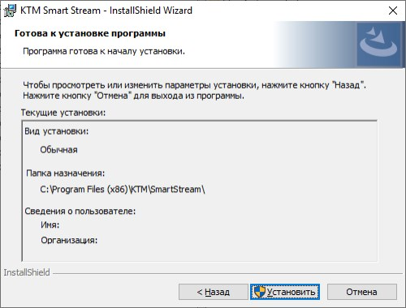
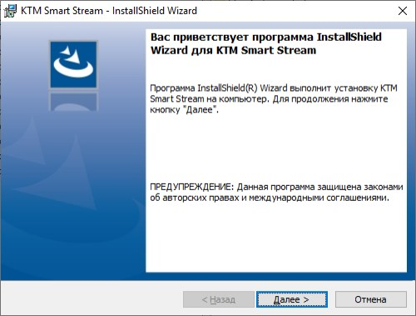
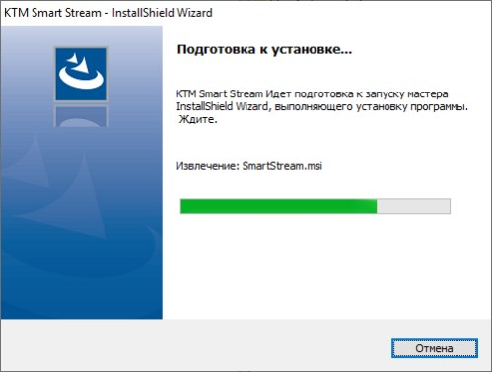
7

РМТВ.01.900.01.0100.000 98

Рисунок 1 - Окно мастера установки InstallShield Wizard. Запуск мастера установки

Рисунок 2 - Заглавное окно мастера установки InstallShield Wizard. Начало установки

1.2.3.4. Нажать мнемокнопку «Далее» (рисунок 2);

Рисунок 3 - Окно мастера установки InstallShield Wizard. Подтверждение локации

1.2.3.7. Нажать на мнемокнопку «Установить» (рисунок 3);
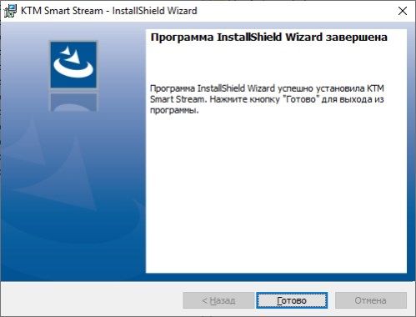
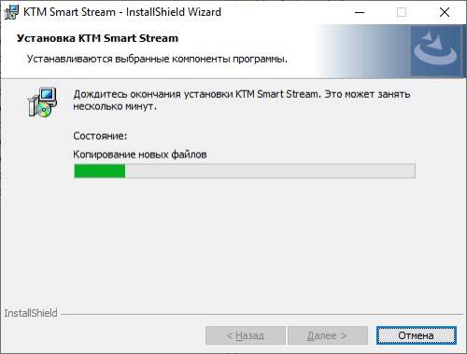
8

РМТВ.01.900.01.0100.000 98

Рисунок 4 - Окно мастера установки InstallShield Wizard. Процесс установки

Рисунок 5 - Окно мастера установки InstallShield Wizard. Завершение установки

1.2.3.8. Дождаться окончания установки и нажать на мнемокнопку «Готово»

(Рисунок 5).

После нажатия на мнемокнопку «Готово», работа мастера установки Install-Shield Wizard завершится, и он закроется.

1.2.3.9. По окончанию установки KTM Smart Stream, проверить работоспособ-

ность программного обеспечения путем запуска в соответствии с руководством поль-

зователя на программное обеспечение. При запуске и по его окончанию не должно

возникать ошибок в работе программного обеспечения. В случае возникновения оши-бок, руководствоватьсяпредписаниями, указанными в Руководстве пользователя. По-сле устранения замечаний, проверку повторить.
9

РМТВ.01.900.01.0100.000 98

1.3. Настройка программного обеспечения

После установки KTM Smart Stream, его настройка не требуется.

По завершению пуско-наладочных работ, изделие, подключаемое к KTM

Smart Stream, подлежит настройке. Оборудование настраивается в соответствии с экс-

плуатационной документацией на изделие.
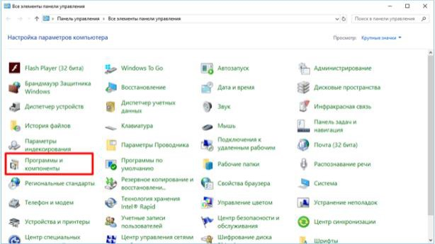
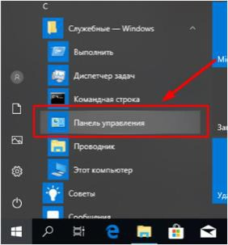
10

РМТВ.01.900.01.0100.000 98

2. Удаление программного обеспечения

Удаление KTM Smart Stream выполняется с помощью стандартных средств

удаления программ Windows, либо через запуск инсталляционного пакета. Версия ин-

сталляционного пакета должна соответствовать версии KTM Smart Stream.

Внимание! Для удаления KTM Smart Stream и .NET Framework необходимы

системные права с уровнем доступа администратор.

2.1. Удаление стандартными средствами Windows

Процедура удаления стандартными средствами Windows может отличаться в

зависимости от релиза операционной системы. Представленный далее порядок дей-

ствий носит справочный (ориентировочный характер).

Процедура удаления:

2.1.1. Запустить Панель управления: Меню Пуск – Служебные Windows – Па-нель управления (Рисунок 6);

Рисунок 6 – Операционная система Windows. Меню Пуск

2.1.2. Зайти в раздел «Программы и компоненты» (Рисунок 7);

Рисунок 7 – Операционная система Windows. Панель управления

2.1.3. Выбрать KTM Smart Stream и нажать кнопку «Удалить/Изменить» (Ри-

сунок 8);
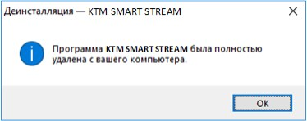
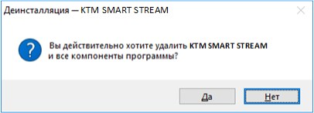
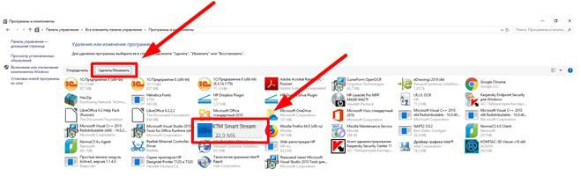
11

РМТВ.01.900.01.0100.000 98

Рисунок 8 – Операционная система Windows. Панель управления. Программы и компоненты.

2.1.4. Подтвердить процедуру удаления нажатием на мнемокнопку «Да» (Ри-

сунок 9);

Рисунок 9 – Окно подтверждения удаления программы

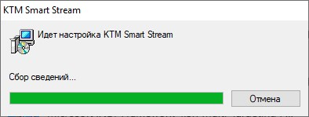
Рисунок 10 – Процесс удаления программы

2.1.5. Ознакомиться с уведомлением об удалении программы (Рисунок 11)

Рисунок 11 – Уведомление операционной системы об удалении программы

2.2. Удаление при помощи инсталляционного пакета

Для удаления необходимо:

2.2.1. В соответствии с Разделом 1.2 Запустить файл SmartStreamSetup.exe из директории: \_Smart Stream\ компакт-диска или локального (сетевого) ресурса и сле-довать инструкциям мастера установки InstallShield Wizard;
2.2.2. Запустить процедуру конфигурирования установленного KTM Smart Stream нажатием на мнемокнопку «Далее» (Рисунок 12);
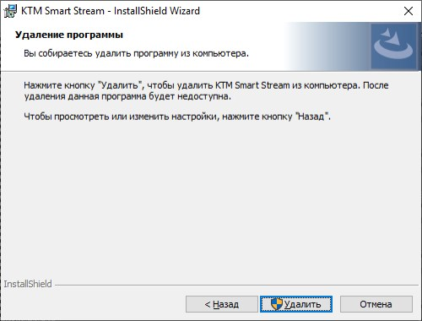
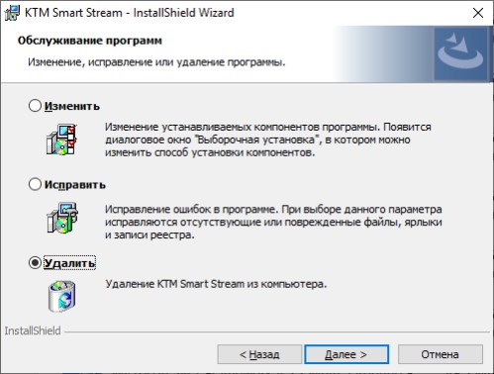
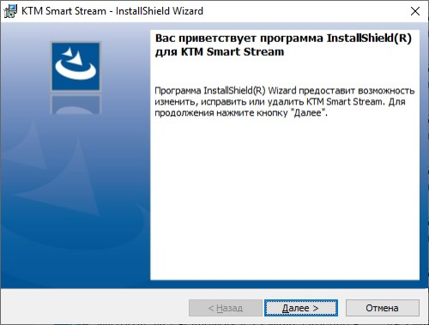
12

РМТВ.01.900.01.0100.000 98

Рисунок 12 - Заглавное окно мастера установки InstallShield Wizard. Начало конфигурирования установленного программного обеспечения

2.2.3. Выбрать команду «Удалить» и нажать на мнемокнопку «Далее» (Рису-

нок 13);

Рисунок 13 - Окно мастера установки InstallShield Wizard. Выбор режима конфигурирования установленного программного обеспечения

2.2.4. Запустить процесс удаления нажатием на мнемокнопку «Удалить» (Ри-

сунок 14);

Рисунок 14 - Окно мастера установки InstallShield Wizard. Запуск процедуры удаления программы
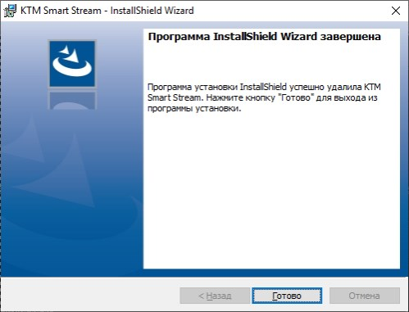
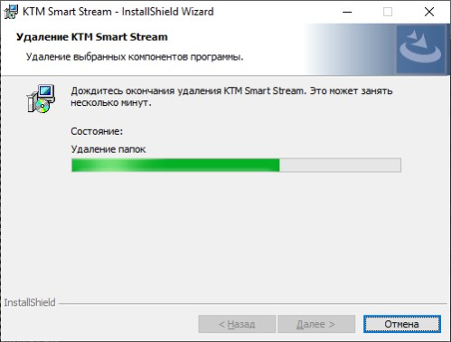
13

РМТВ.01.900.01.0100.000 98

Рисунок 15 - Окно мастера установки InstallShield Wizard. Удаление программы.

2.2.5. Дождаться окончания удаления и нажать на мнемокнопку «Готово» (Ри-

сунок 16).

Рисунок 16 - Окно мастера установки InstallShield Wizard. Завершение удаления программы

После нажатия на мнемокнопку «Готово», работа мастера установки Install-

Shield Wizard завершится, и он закроется.
14

РМТВ.01.900.01.0100.000 98

Лист регистрации изменений
изме- заме-
анных

Изме-нение
Номера листов (страниц)

анну-ненных ненных новых влиро-

Всего листов (стра-ниц)

№ доку-мента

Входящий № сопрово-дительного документа

Подпись Дата

1 2 3 4 5 6 7 8 9 10

